ПРОТОКОЛ № 19
рассмотрения и оценки котировочных заявок

г. Рубцовска 15 ноября 2013 года

1. Наименование и способ размещения заказа: Оказание услуг по отлову, транспортировке, содержанию безнадзорных животных на территории муниципального образования город Рубцовск Алтайского края в ноябре-декабре 2013 года.
Запрос котировок.
2. Муниципальный заказчик:

Полное наименование: Администрация города Рубцовска Алтайского края

Почтовый адрес: 658200, Алтайский край, г. Рубцовск, пр. Ленина, 130

Адрес электронной почты: podkopaeva@rubadm.ru.

Контактный телефон: (38557) 4-12-85

для нужд управления Администрации города Рубцовска по жилищно-коммунальному, дорожному хозяйству и благоустройству

3. Извещение о проведении запроса котировок было размещено на официальном сайте www.zakupki.gov.ru (извещение №0117300085513000172 от 07.11.2013).

4. Существенными условиями муниципального контракта, который будет заключен с победителем в проведении запроса котировок, являются следующие:
4.1. Наименование, характеристики и объем оказываемых услуг: Оказание услуг по отлову, транспортировке, содержанию безнадзорных животных на территории муниципального образования город Рубцовск Алтайского края в ноябре-декабре 2013 года согласно техническому заданию.
4.2. Место оказания услуг: Алтайский край, город Рубцовск.
4.3. Сроки оказания услуг: с даты заключения муниципального контракта до 31.12.2013.
4.4. Цена контракта должна включать все расходы, в том числе заработную плату работников исполнителя, иные затраты исполнителя, связанные с выполнением услуг, вознаграждение исполнителя, уплату налогов, сборов и других обязательных платежей.
4.5. Начальная (максимальная) цена контракта: 188 749 (сто восемьдесят восемь тысяч семьсот сорок девять) рублей 70 копеек.
4.6. Источник финансирования заказа: бюджет муниципального образования город Рубцовск Алтайского края.
4.7. Срок и условия оплаты оказанных услуг: Оплата осуществляется ежемесячно по мере поступления денежных средств за фактически оказанные услуги на основании актов приема-сдачи оказанных услуг путем перечисления денежных средств на расчетный счет Исполнителя. Окончательный расчет производится не позднее 45 дней после полного оказания услуг. Обязательства по оплате являются расходными обязательствами бюджета муниципального образования город Рубцовск Алтайского края. Авансирование не предусмотрено.
5. Состав комиссии: состав котировочной комиссии по размещению муниципальных заказов на поставки товаров, выполнение работ, оказание услуг путем запроса котировок по направлению «Жилищно-коммунальное, дорожное хозяйство и благоустройство» определен постановлением Администрации города Рубцовска Алтайского края от 03.09.2013 № 4403 «Об организации работы по размещению заказов на поставки товаров, выполнение работ, оказание услуг для муниципальных нужд в городе Рубцовске». В состав комиссии входит 6 человек. На заседании комиссии присутствовало 4 чел. Кворум имеется. Комиссия правомочна.

6. Процедура рассмотрения и оценки котировочных заявок проведена 15.11.2013 по адресу: 658200, Алтайский край, город Рубцовск, пр-т. Ленина, 130, малый зал.

7. До окончания указанного в извещении о проведении запроса котировок срока подачи котировочных заявок 14.11.2013 09 часов 00 минут (время местное) поступило 2 (две) котировочные заявки, как это зафиксировано в Журнале регистрации поступления заявок в порядке их поступления (Приложение № 1 к настоящему протоколу, являющееся неотъемлемой частью данного протокола), следующих участников размещения заказа:

Порядковый номер заявки | Наименование (для юридического лица), фамилия, имя, отчество (для физического лица) участника размещения заказа | Адрес (юридический и фактический) | Адрес электронной почты (при его наличии) | Сумма, заявленная участником, согласно котировоч  ным заявкам, руб. | Условия выполнения работ, предложенные участником размещения заказа
1 | Рубцовская городская общественная организация «Приют для бездомных животных «Алиса»  ИНН 2209998313  КПП 220901001  Конт.лицо: Степанова Марина Александровна  Тел. 8-906-946-9098 | 658200,  Алтайский край, г.Рубцовск, ул.Пролетарская  д.425, кв.54 | format-d  @mail.ru | 83 400,00 | В соответствии с требованиями, указанными в извещении
2 | ИП Нагибин Игорь Николаевич  ИНН 220908483745  Конт.лицо: Нагибин Игорь Николаевич  Тел. 8-961-987-3644 | 658200,  Алтайский край, г.Рубцовск, ул.Декабристов, д.70а | i.nagibin@  list.ru | 105 349,70 | В соответствии с требованиями, указанными в извещении

8. Котировочная комиссия рассмотрела котировочные заявки на соответствие требованиям, установленным в извещении о проведении запроса котировок, оценила их и приняла на основании полученных результатов следующее решение:
8.1. Решение о признании заявок, участников размещения заказа, подавших заявки на участие в запросе котировок, соответствующими требованиям, установленным в извещении о проведении запроса котировок, принято в отношении следующих участников:

Порядковый номер заявки | «За» принятие решения | «Против» принятия решения | «Воздержались»
1 | 4  единогласно | - | -
2 | 4  единогласно | - | -

8.2. Предложение о наиболее низкой цене товаров, работ, услуг составило:
83 400 (восемьдесят три тысячи четыреста) рублей 00 коп.
8.3. Признать победителем в проведении запроса котировок следующего участника размещения заказа: Рубцовская городская общественная организация «Приют для бездомных животных «Алиса», 658200, Алтайский край, г. Рубцовск, 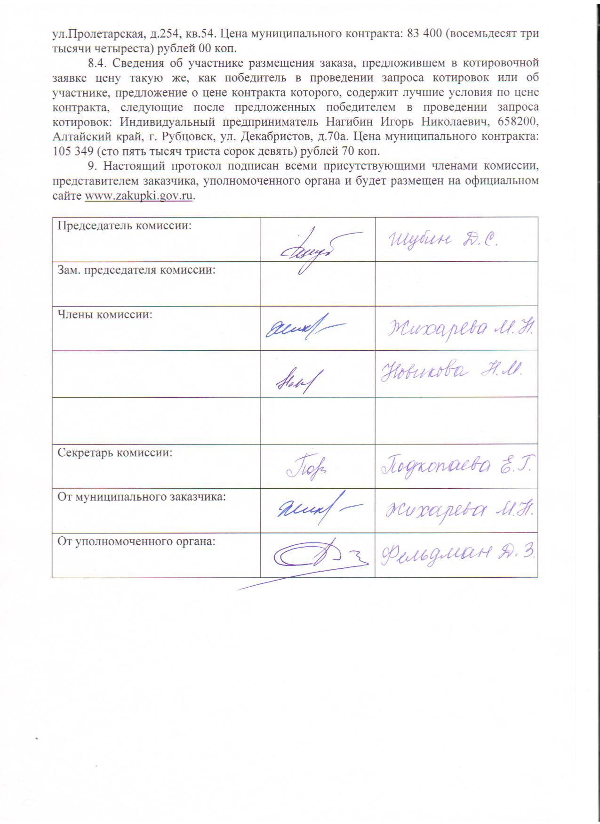
Приложение № 1
к протоколу рассмотрения и
оценки котировочных заявок
от 15.11.2013 № 19

ЖУРНАЛ РЕГИСТРАЦИИ
поступления заявок для участия в запросе котировок на оказание услуг по отлову, транспортировке, содержанию безнадзорных животных на территории муниципального образования город Рубцовск Алтайского края
в ноябре-декабре 2013 года

№ п/п | Дата поступления котировочной заявки | Время поступления | Регистрационный номер | Форма подачи заявки
1 | 12.11.2013 | 11 час. 48 мин. | 1 | бумажный носитель
2 | 13.11.2013 | 10 час. 28 мин. | 2 | бумажный носитель

